操作方法｜プロラスト SARS-CoV-2 Ag｜POCT関連｜取扱製品一覧｜診断薬・機器｜LSIメディエンス (medience.co.jp)

操作方法

採取方法
- 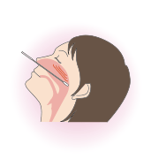
【鼻咽頭ぬぐい液の採取方法】
滅菌綿棒を鼻腔孔から耳孔を結ぶ線にほぼ平行に鼻腔底に沿ってゆっくり挿入し、鼻咽頭を数回擦過して、ぬぐい液を採取します。
- 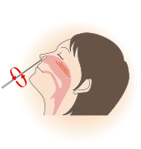
【鼻腔ぬぐい液の採取方法】
滅菌綿棒を鼻腔に沿って２ｃｍ程度挿入し、鼻甲介付近をゆっくり５回程度回転させ、ぬぐい液を採取します。
＊被検者自身が採取する際は、鼻出血が起こりやすい部位である点にも配慮し、医療従事者の管理下で実施してください。

検体の抽出・測定操作方法
- 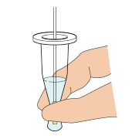
検体抽出液入りチューブのアルミシールをはがします。
検体を採取した綿棒を検体抽出液に浸し、よく攪拌します。
- 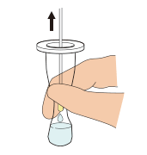
チューブの外側から綿棒部分を指でつまんで“もむ”ようにし、採取した検体をよく絞り出します。
- 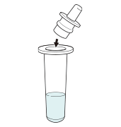
チューブをつまんでしごくように綿棒を引き抜き、液を絞り出します。
絞り出した液体を検体液とします。
付属のフィルター付きノズルを奥までしっかりはめこみます。
- 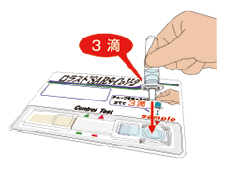
検体液入りチューブの中程をつまみ、テストカードの検体滴下部に、検体液3滴をゆっくり滴下してください。
- 検体滴下から15分静置
- 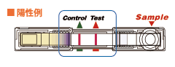判定部［Control］および判定部［Test］の両方に赤色～紫色のラインが出現した場合には、陽性と判断します。

判定方法
- 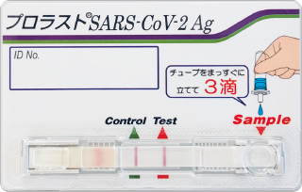
陽性例
判定部［Control］と判定部［Test］にラインが出現した場合には陽性と判定します。
- 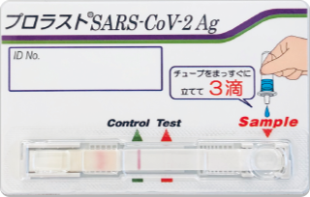
陰性例
判定部［Control］のみにラインが出現する場合には陰性と判定します。
- 判定保留例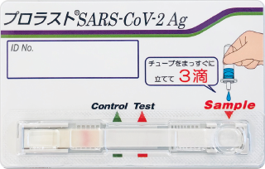判定部［Control］にラインが認められず、判定部［Test］にもラインが認められない場合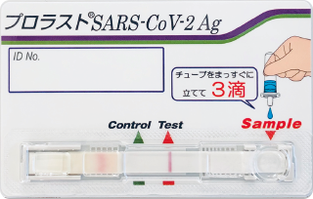判定部［Control］にラインが認められず、判定部［Test］にラインが認められる場合

